シンポジウム等の参加記録の検索の方法

１）JALAMの会員ページにログインしてください。
https://jalam.jp/

２）左に出ているメニューの中から「JALAMの全会員のページ（2016-)」を選択して下さい。

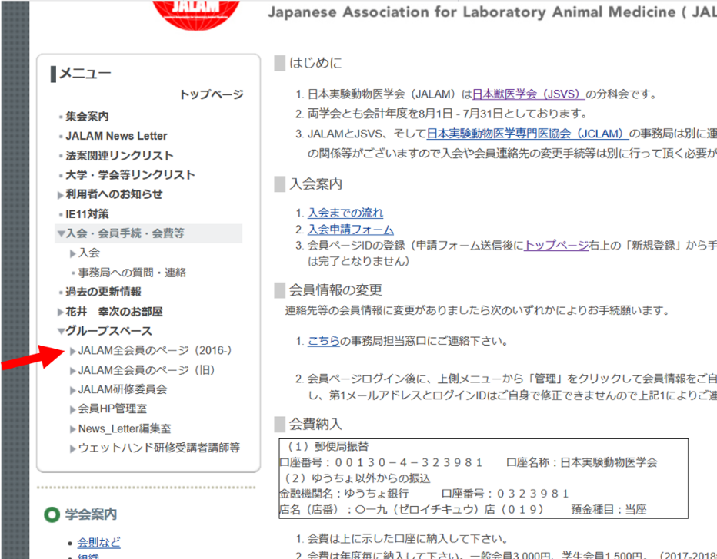

３）開いたメニューから、JCLAMから を選択してください。

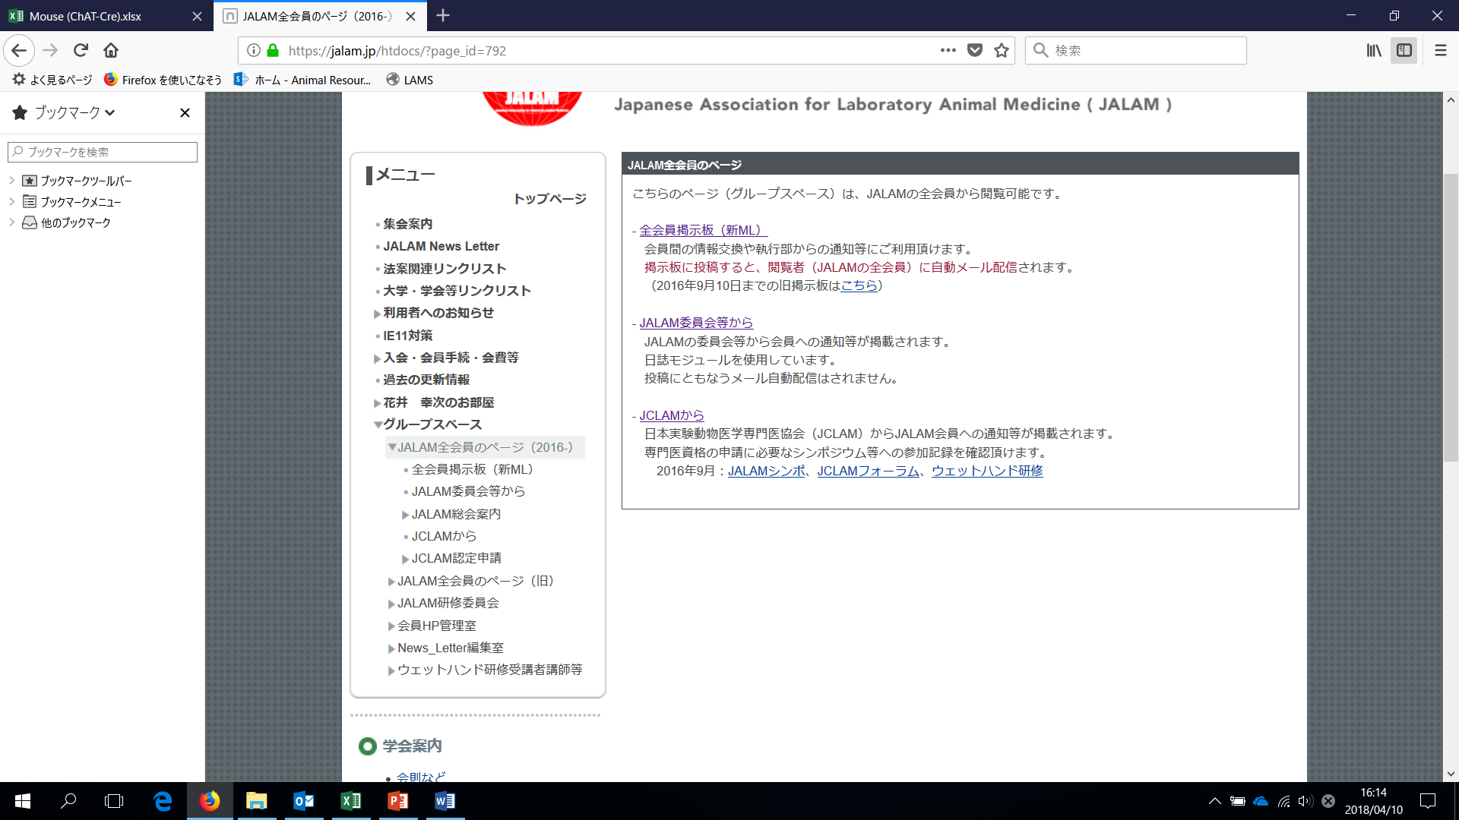
４）シンポジウム等参加者記録の右上の検索を押してください

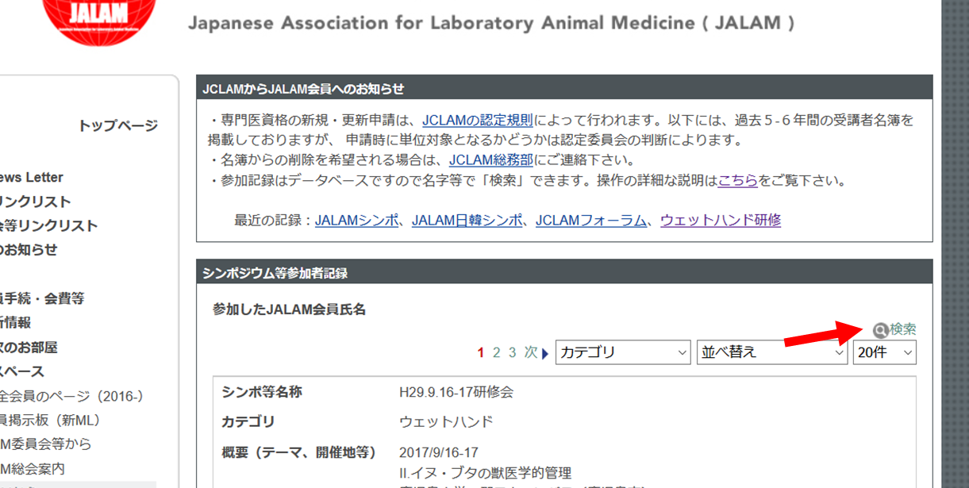

５）検索キーワードにご自分の名前を入力し、検索を押してください。

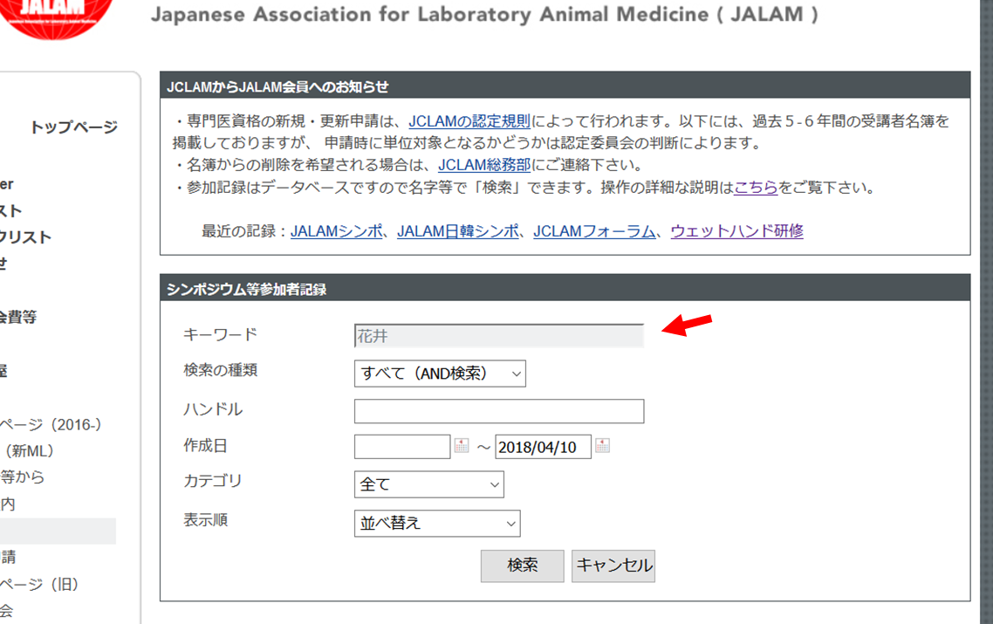

６）参加したシンポジウム等がリストで示されます。
